
ČESKÝ ATLETICKÝ SVAZ

SPORTOVNÍ CENTRUM MLÁDEŽE
OLOMOUCKÝ kraj

AK OLOMOUC

Zdeněk Rakowski, Nádražní 287, 784 01 Červenka,
telefon: 585 227 642, mobil: 777 14 03 57,
e-mail: rakowski@centrum.cz,
www.scmok.zde.cz

Olomouc 11. března 2007

Jméno:
.........................................................................................................................................................................................................................................................................

O R G A N I Z A Č N Í P O K Y N Y
pro účastníky jarního soustředění v Nymburku

Krajský atletický svaz pořádá pro členy SCM jarní soustředění ve Sportovním centru Nymburk v termínu od 5.4. do 8.4.2007.

Termín : 5.4. – 8.4.2007
Sraz účastníků : ve čtvrtek 5.4.2007 v 7:30 hod. na Hlavním nádraží ČD v Olomouci
Odjezd : z Olomouce vlakem R 702 Šohaj v 7:53 hod. (Zábřeh na Moravě 8:31 hod.)
Příjezd : do Nymburku v 10:55 hod.
Ukončení : v neděli 8.4.2007 obědem asi ve 12:30 hod.
Zaměření : speciální atletická příprava na jarní a letní závodní sezónu
Místo : Sportovní centrum Nymburk. K dispozici bude atletický stadion (povrch polytan), atletická hala, tělocvična, koulárna, posilovna, sauna, bazén, vířivka...
Můžete nahlédnout na webové stránky: www.scnb.cz
Stravování : bude zahájeno ve čtvrtek 5.4. obědem a skončí v neděli 8.4.2007 obědem
Ubytování : ve dvou až třílůžkových pokojích se sociálním zařízení a televizí na pokoji
Cena : 2050 Kč (v ceně ubytování, plná penze, pronájem stadionu, atletická hala, tělocvična, regenerace, sauna, bazén).
Závodníci, kteří jsou zařazeni do skupiny „22“, „A“ a „B“ mají soustředění zdarma, závodníci zařazení do skupiny „C“ uhradí 500 Kč. Ostatní 2050 Kč.
Platbu uhraďte nejpozději do 31.3.2007 Zdeňku Rakowskému.
Každý účastník si hradí cestu do Nymburku a zpět sám. Je možné využít slevu pro společnou jízdenku.
Vezmi s sebou : sportovní oblečení na trénink venku i v hale (tepláky, trička, bundu...)
sportovní obuv, tretry
hygienické potřeby (ručník, mýdlo, kartáček a pastu na zuby …)
plavky, papuče, oblečení pro pobyt v hotelu, pyžamo …
kartičku zdravotní pojišťovny, osobní léky …

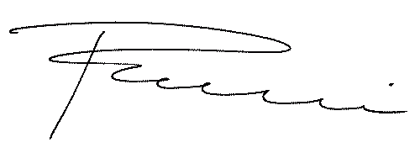
Zdeněk Rakowski
vedoucí trenér SCM
tel.: 777 140 357

